一、青少年活动中心内零售点位示意图
1、青少年活动中心游泳馆售卖点位置（约85平米）：
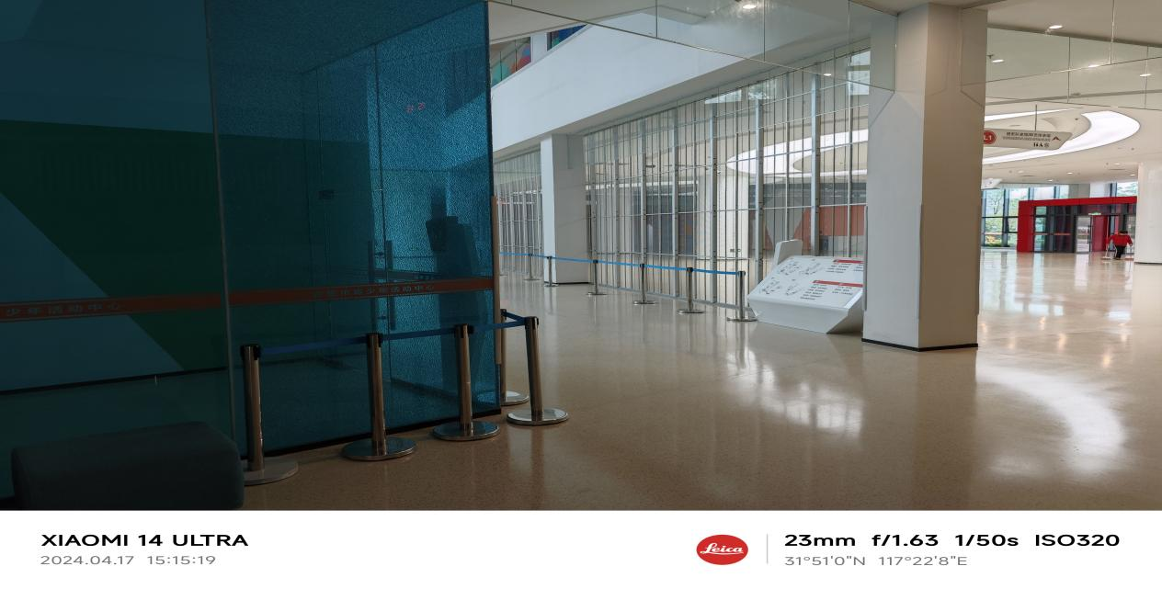
2、青少年活动中心综合馆售卖点位（约25平米）：
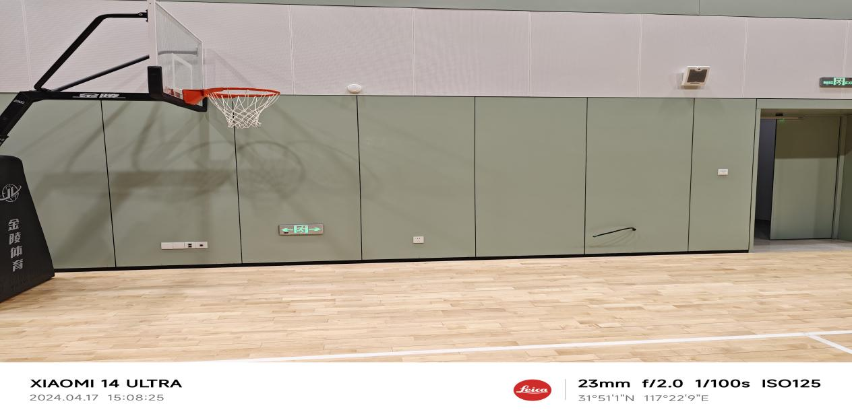

3、青少年活动中心二楼售卖点位（约15平米）：
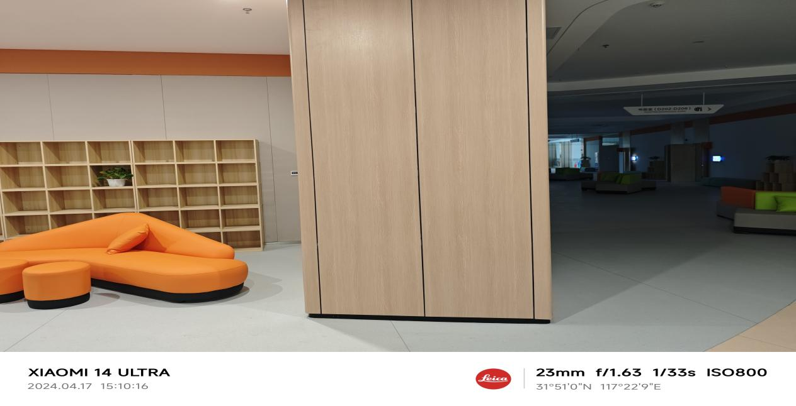
4、青少年活动中心三楼售卖点位置（约15平米）：
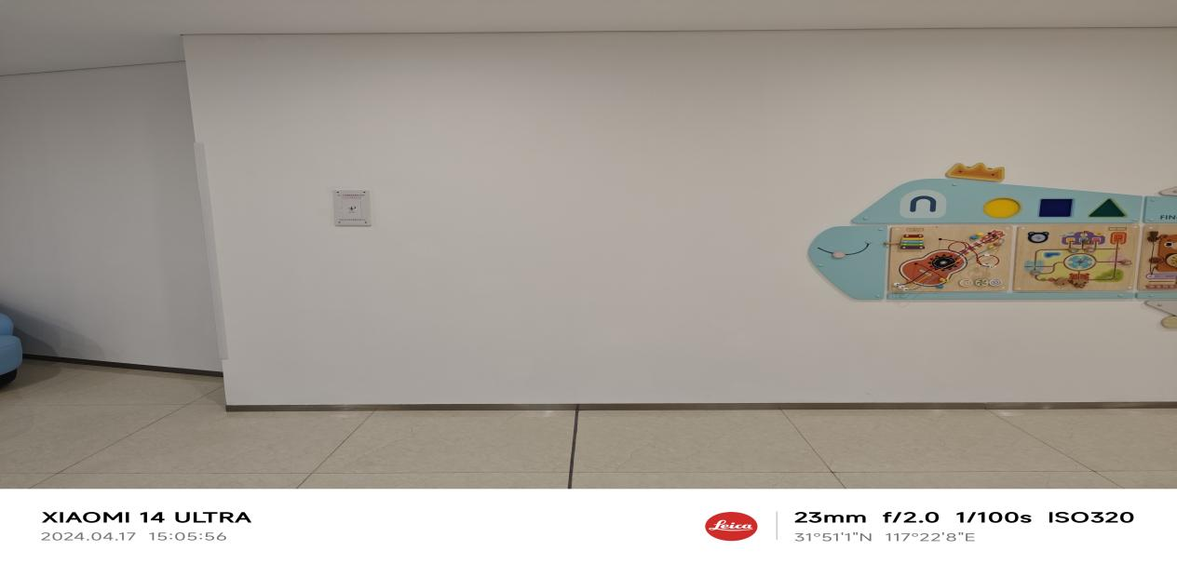

5、青少年活动中心四楼售卖点位置（约15平米）：
